附件1：采购需求及响应报价表

项目名称：广西中医药大学2026届毕业生毕业典礼暨学位授予仪式学士服租赁服务项目
项目编号：GUCM-2026-XJ-006-LF
说明：1.本需求中的相关参数有不明确或有误的，报价人请以详细、正确的参数另做附件。
2．报价人必须自行为其报价产品或服务侵犯其他供应商担相应法律责任。
一、采购需求
序号 |  | 采购项目名称 | 数量单位 | 采购需求
1 |  | 广西中医药大学2026届毕业生毕业典礼暨学位授予仪式学士服租赁服务项目 | 2380套（预计数额，以最终预订学士服的毕业生数量为准。） | 1.服务时限：服务周期为广西中医药大学 2026 届毕业生毕业典礼暨学位授予仪式前1天及当天，暂定2026年6月22日—23日，具体时间以采购人最终书面通知为准。  2.免费“三包”服务要求：  （1）免费送货上门至采购人指定地点；（2）免费协助采购人按班级发放服装，督促领取人员签字确认；  （3）全套学士服出现任何质量或使用问题，提供免费更换服务，并在8小时内处理完毕。  3.学士服质量及配置要求：  （1）全套配齐：每套包含标准学士袍、标准学士帽、对应学科标准垂布，男生配套领带，女生配套领结；  （2）款式合规：版型挺括合身，严格符合国务院学位委员会《关于推荐使用学位服的通知》（学位办〔1994〕22号）规定的本科学士学位服款式、颜色及标识要求；  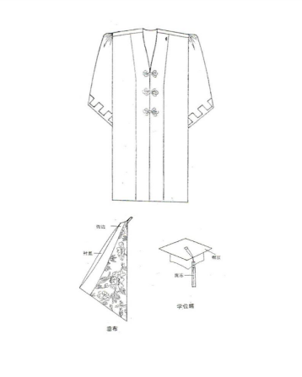  （3）材质达标：面料厚实平整光滑、不易起皱破损，面料质感适中不过硬或过软，符合GB 18401-2010《国家纺织产品基本安全技术规范》B类要求；  （4）尺码齐全：提供覆盖男女各身高体型的全尺码学士服，至少提供符合身高155cm—195cm或体重40—100kg的尺码，满足不同身高、体重毕业生的着装需求；  （5）品质完好：所有学士服须提前按照中华人民共和国卫生部《消毒技术规范》（2002 年版） 要求进行清洗消毒，确保干净无异味、无污渍、无开线、无掉扣、无褪色等瑕疵；每套按尺码独立包装；  （6）配套服务：按采购人提供的班级名单提前分拣打包，按时完成配送；安排专人在现场协助分发、签收；毕业典礼结束后按要求统一上门回收。  4.数量保障要求：在服务周期内确保提供足量符合上述质量要求的全套学士服，最终结算数量以实际预订并领取的学士服数量为准。  5.回收与清点要求：  （1）毕业典礼结束后，供应商须安排专人按采购人要求统一上门回收学士服，现场逐件清点数量，检查服装破损、遗失情况；  （2）已签领发出的学士服因学生原因造成破损、丢失的，相关费用由学生承担；供应商须在投标文件中明确具体赔付规则及标准，并在学生领取学士服时以书面形式充分告知；  （3）所有破损、遗失问题须在现场回收核验时当场确认处理完毕，学士服完成回收交接后，供应商不得再就任何破损、遗失问题向采购人或学生追溯提出赔付要求。
二、供应商响应情况
广西中医药大学2026届毕业生毕业典礼暨学位授予仪式学士服租赁服务项目参数响应情况： （正偏离 无偏离 负偏离）
广西中医药大学2026届毕业生毕业典礼暨学位授予仪式学士服租赁服务项目商务响应情况： （正偏离 无偏离 负偏离）
三、供应商报价（必要时可另附清单）
报价说明：报价总价须包含如产品价格、运输费、安装费、税费等全部费用。

注：报价单价不超上控单价
序号 | 内容 |  | 计量  单位 | 总量 | 单价/元 | 金额（元）  （总量×单价）
1
2
3
4
5
报价总价：大写： ；小写人民币：

供货商名称（盖章）：
法定代表人或委托代理人（签字）
联系人及联系电话：
报价日期： 年 月 日

